202313121L3

例3　(2022·长安一中高二期中)电饭锅工作时有两种状态：一种是锅内水烧干前的加热状态，另一种是锅内水烧干后保温状态，如图所示是电饭锅电路原理示意图，K是感温材料制造的开关。下列说法中错误的是(　　)

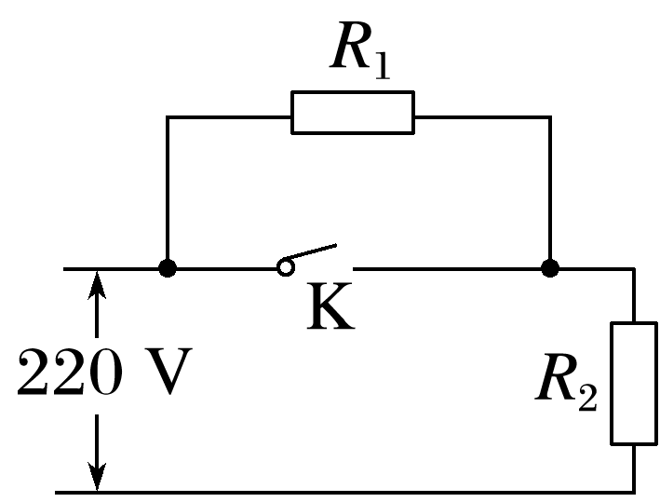

A．其中*R*2是供加热用的电阻丝

B．当开关K接通时电饭锅为加热状态，K断开时为保温状态

C．要使*R*2在保温状态时的功率为加热状态的一半，应为2∶1

D．要使*R*2在保温状态时的功率为加热状态的一半，应为(－1)∶1

答案　C

解析　由*P*＝可得，当接通K时，电路中的总电阻变小，功率变大，电饭锅处于加热状态；当断开K时，电路中的总电阻变大，功率变小，电饭锅处于保温状态，则*R*2是供加热用的电阻丝，A、B正确；使*R*2在保温状态时的功率为加热状态的一半，由*P*＝*I*2*R*可知，电阻*R*2在保温与加热状态下的电流之比为1∶，所以(*R*1＋*R*2)∶*R*2＝∶1，则*R*1∶*R*2＝(－1)∶1，C错误，D正确。

三、电路中的能量转化

电熨斗工作时，将电能转化为什么能？电吹风工作时，将电能转化为什么能？